**Отчет по лабораторным работам по программе «1С:Предприятие»**

**Занятие № __8__**

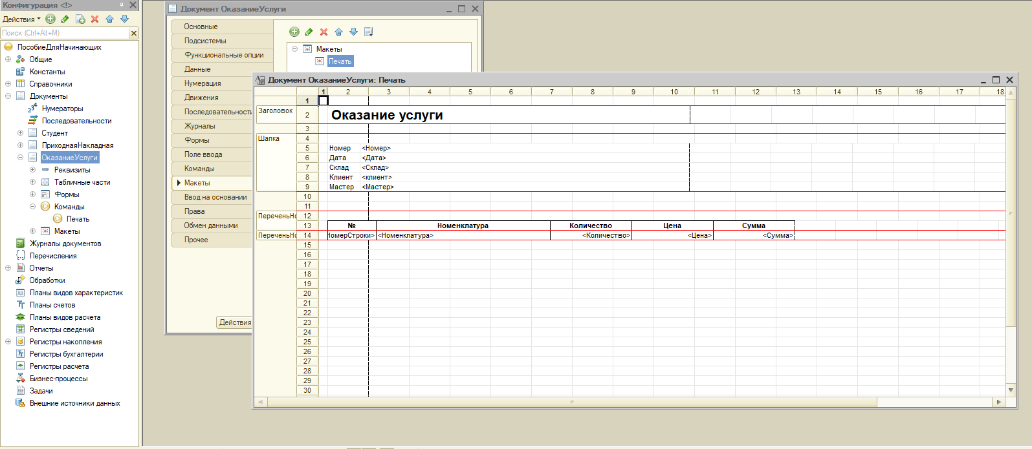

Рисунок Макет Печать

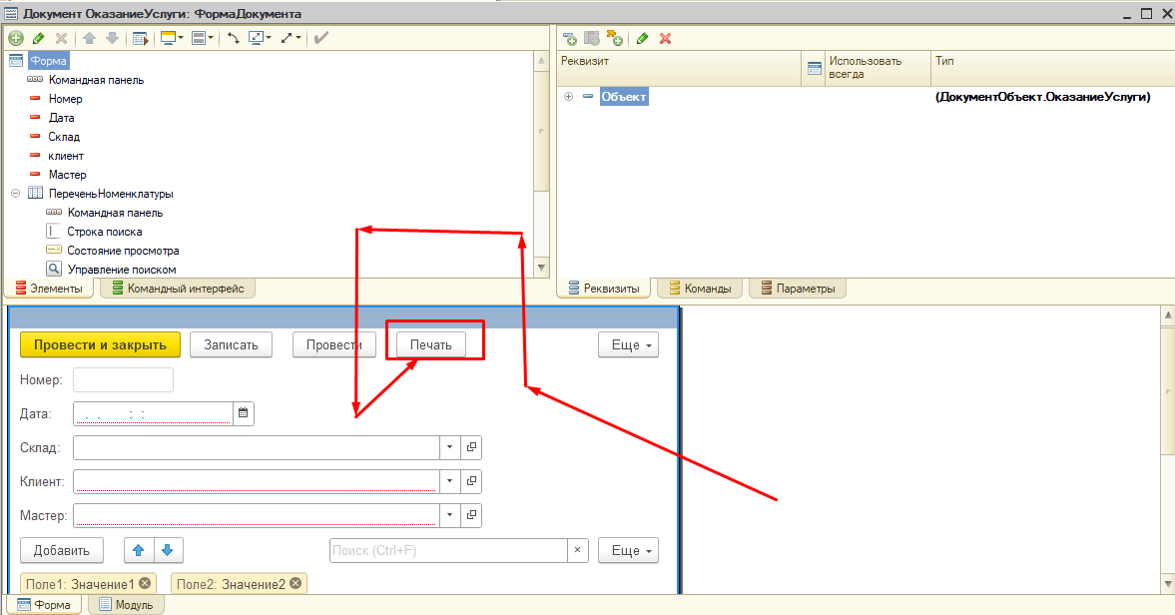

Рисунок Появилась кнопка в макете формы документа

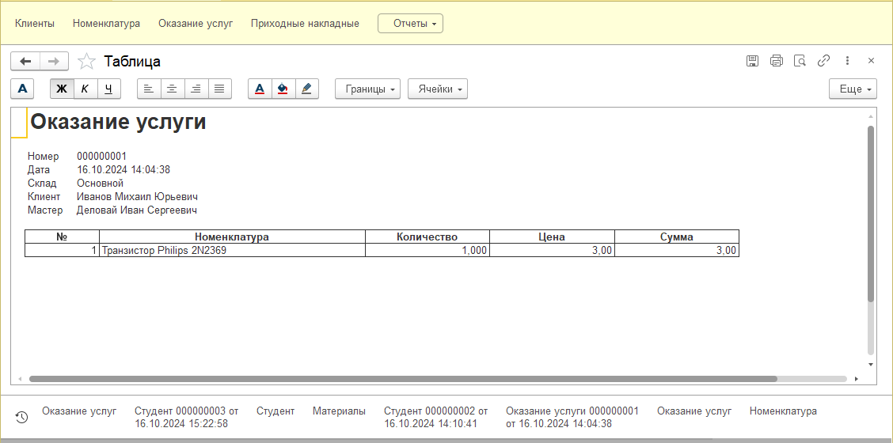

Рисунок Печать

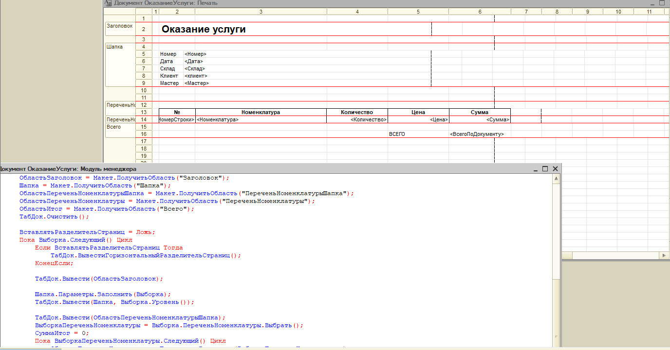

Рисунок Новые поля в документе

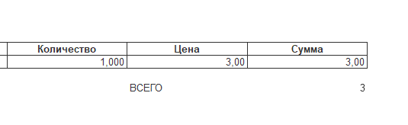

Рисунок Появилась новинка

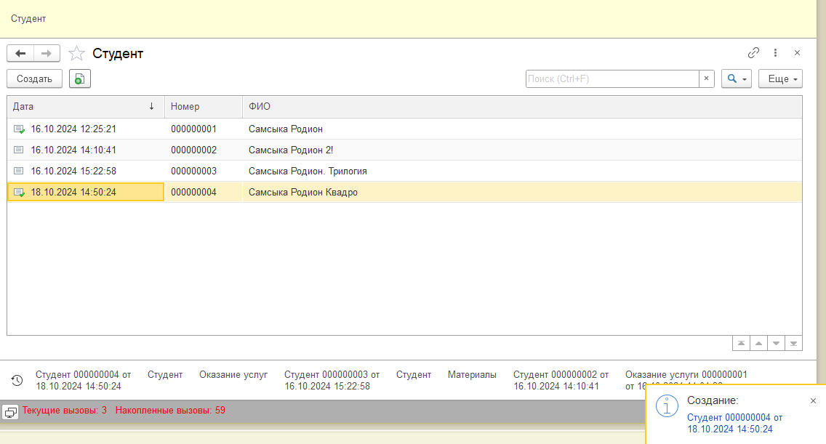

Рисунок 6 студент